第四章 章末复习
专题一 温度计的使用
基础概念
1.使用温度计时，首先要观察它的量程，认清它的分度值.
2.正确判断玻璃管内液柱液面的位置，确定温度的正负.
3.正确读数，读取的温度值要带有单位.
专题训练
1.下列关于温度的估计不正确的是( )
A.家用普通冰箱冷冻室的温度约一35 ℃ B.适宜的洗澡水的温度约为 40℃左右
C.人体感觉最舒适的环境温度为 20 ℃左右 D.西安夏天最高气温可达40 ℃
2.关于物体的冷热，下列说法正确的是( )
A.0 ℃的冰比0℃的水冷 B.一壶10℃的水比一杯10℃的水热
C.零下10℃的铁块比零下10℃的木块冷 D.100 ℃的沸水与100℃的铁块一样热
3.(陕西期中)一位护士用甩过的体温计测量了甲的体温后，没有将水银甩下去，又测量乙、丙两人的体温，结果测得三人的体温都是38 ℃.有关三人的真实体温，下列说法正确的是( )
A.甲的体温一定是 38 ℃ B.三个人的体温都是 38 ℃
C.乙、丙两人的体温一定都低于 38 ℃ D.乙、丙两人的体温都高于 38 ℃
4.(西安期中)用实验室常用温度计测量烧杯中热水的温度时，下列说法正确的是( )
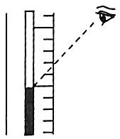
A.温度计的感温泡可以碰到容器壁 B.将感温泡浸入热水马上读出温度
C.读数时温度计可以离开被测热水 D.读数时如图所示，测量数据偏大
5.(祁阳县期中)用体温计先后测量小明、小红、小华三位同学的体温，中途未经下甩，示数相同都如图所示，此时温度计示数为 ℃，该温度 是小明的体温(选填“一定”“可能”或“一定不”).测量体温时，体温计 (选填“可以”或“不可以”)离开人体读数.
专题二 物态变化及吸、放热的判断
基础概念
固态、液态、气态是物质存在的三种状态，三态之间可以相互转化.判断物态变化中的吸、放热问题，可结合实际情景先判断物态情况，然后根据物态变化过程中吸、放热规律解决问题.
专题训练
6.安装在浴室内的某种防雾镜，内部有电热丝加热，使镜面的温度比室温略高，从而防止水蒸气在镜面( )
A.汽化 B.液化 C.熔化 D.凝固
7.下列关于物态变化的说法正确的是( )
A.钢水浇铸成火车轮是熔化现象
B.烧开水时在壶口冒出“白气”是水汽化生成的
C.冬天早晨看到草地上的霜是露水凝固而形成的
D.室外冰冻的湿衣服变干是升华现象
8.下列判断正确的是( )
A.冬天，常看见人哈出“白气”，这是汽化现象
B.深秋，有时早晨会看到草木上挂满白霜，这是凝固形成的
C.撒在地面上的水变干了，属于升华现象
D.地面瓷砖回潮冒“冷汗”，属于液化现象
9.(南通中考)科研人员发现，将一种合金液添加到两金属块之间，合金液固化后能把金属块连接起来，从而实现常温焊接. 这种合金液发生的物态变化与下列现象相同的是( )
A.初春，薄雾缥缈 B.盛夏，夜深露重
C.深秋，天降浓霜 D.寒冬，滴水成冰
10.(宝鸡质检)下列现象的形成中，需要吸热的是( )
A.草地上的露 B.冰雪消融汇成小河
C.窗玻璃上的冰花 D.瓦片上的霜
11.(鄂州中考)体育课后，汗流浃背的小林同学赶紧打开教室电扇吹吹风，顿时感觉凉快多了，与这一现象有着相同特点的是( )
A.春天，冰雪融化成溪水 B.夏天，冰棒周围冒“白气”
C.秋天，早晨草地上铺上一层白霜 D.冬天，屋檐上挂着串串冰柱
12.(连云港中考)下列与物态变化有关的现象说法正确的是( )
A.霜的形成是一种升华现象 B.晶体熔化时吸收热量，温度升高
C.衣柜里的樟脑丸逐渐消失是汽化现象 D.烧开水时冒出的“白气”是水蒸气液化形成的
13.下列现象发生的过程中，吸收热量的一组是( )
①春天，冰雪融化汇成溪流 ②夏天，从冰箱里面拿出来的饮料罐“出汗”
③秋天，清晨的雾在太阳出来后散去
④冬天，室外草地上出现了霜
A.①② B.①③ C.③④ D.②④
14.寒冷的冬天，居民楼的玻璃窗上会起雾或结冰花. 下列说法错误的是( )
A.玻璃窗上的雾是水蒸气液化生成的 B.玻璃窗上的冰花是水蒸气升华生成的
C.冰花结在玻璃窗的内表面 D.雾出现在玻璃窗的内表面
15.注射新冠疫苗是防控疫情的重要途径.目前，我国上市的新冠疫苗已达四种，据了解疫苗需放在冰箱冷藏室中保存.下列说法正确的是( )
A.保存疫苗的冰箱冷藏室的温度约为—5 ℃
B.冰箱冷冻室中的霜是水凝固形成的
C.注射疫苗前，用酒精对皮肤消毒，因酒精蒸发吸热使皮肤感觉凉爽
D.打开保存疫苗的冰箱时看到冰箱周围有“白雾”，“白雾”是冰熔化形成的
16.为合理利用资源，小明提出如下设想：在夏季利用晚间用电低谷时的电能制冰，白天利用冰 (填物态变化名称)要 热给室内制冷.
17.夏天，从电冰箱中取出饮料瓶，可观察到瓶子表面有小水珠，擦干后很快又形成，这个过程中发生的物态变化是 ；南极地区年平均气温是—25℃，降水量很小，但这里的空气却很湿润，这是由于冰发生了升华现象，升华过程需要 (选填“吸热”或“放热”).
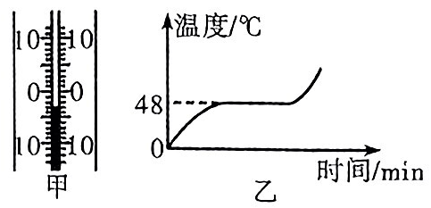
18.常用的温度计是根据液体的 原理制成的，如图甲所示的温度计的一段截图，读数是 ℃.如图乙所示是某物质的熔化图像，由此判断该物质是 (选填“晶体”或“非晶体”).
19.人们都说：“被100℃的水蒸气烫伤，要比被100℃的热水烫伤严重得多”.小柯认为这是因为 100 ℃的水蒸气和 100 ℃的热水温度虽然一样，但100 ℃的水蒸气液化时还要放出热量.对此，小柯设计了以下实验证明自己的观点.
【实验过程】(实验过程中热损失及热胀冷缩对实验的影响忽略不计)
①将一定量温度为t₁ 的冷水装入一个双层玻璃真空保温杯中，液面如图甲所示位置，标记为 A.
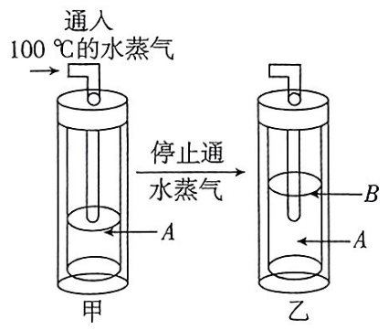
②向杯中插入导管，将100℃的水蒸气通入保温杯的冷水中(水蒸气全部被吸收)，发现杯中水面明显上升.
③一段时间后，停止通入水蒸气，移出导管后，杯中液面位置如图乙所示，标记为B，再测出此时杯中水的温度为t₂，比较发现 t₂高于t₁.
(1)杯中水面上升是通入的水蒸气发生 (填物态变化名称)的结果.
(2)t₂高于t₁的原因是 .
(3)小江认为因未设置对照，小柯的实验还不足以证明他的观点.请你在原实验的基础上，帮助小柯设计后续实验方案(要求简要叙述实验过程和证明小柯观点的应有实验结果).
专题三 熔化和沸腾实验探究
基础概念
探究“物质的熔化和凝固”及“水的沸腾”实验是本章两个重要的实验，经常出现在中考实验题中.试题常借助实验情景再现来考察我们的数据分析能力和归纳能力，而数据的呈现常有表格和图像两种形式，我们要注意运用“晶体熔化”“液体凝固形成晶体”和“液体沸腾”时温度随时间变化的规律来分析处理相关的问题.
专题训练
20.小红妈妈用黄油煎牛排给小红吃，小红看到黄油在加热过程中逐渐变软、变稀，然后变成液态，下列图中能正确反映该过程中黄油的温度随时间变化过程的是( )
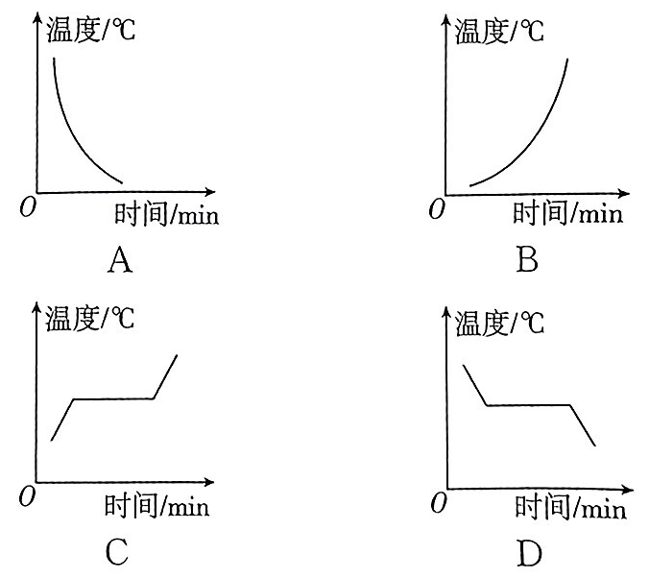
21.如图所示是某物质的熔化图像.下列关于此图像信息的解读错误的是( )
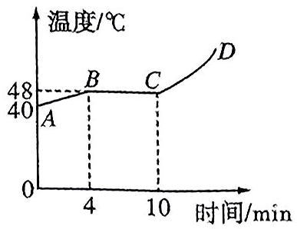
A.这是一种晶体物质
B. CD段时物质处于气态
C.物质的初温是 40 ℃
D.加热 5 min时物质的温度是 48 ℃
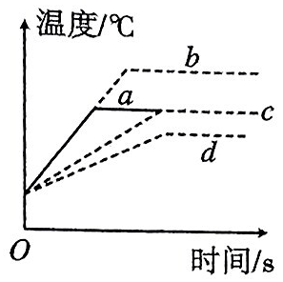
22.用同一热源给一定质量的水加热，其温度与时间的关系如图中图线a所示，若其他条件不变：(1)仅增加水的质量；(2)仅增大液面大气压强；(3)既增加水的质量，同时减小液面大气压强；则三种情况中，温度与时间的关系分别对应图线 、 和 (选填“a”“b”“c”或“d”).
23.在做“观察水的沸腾”实验中，实验装置如图1所示，其中错误之处是 ；纠正错误后，水沸腾时温度计的示数如图2所示，说明此时大气压 (选填“高于”“低于”或“等于”)标准大气压；如图3，其中 是沸腾时水中气泡上升的情况.
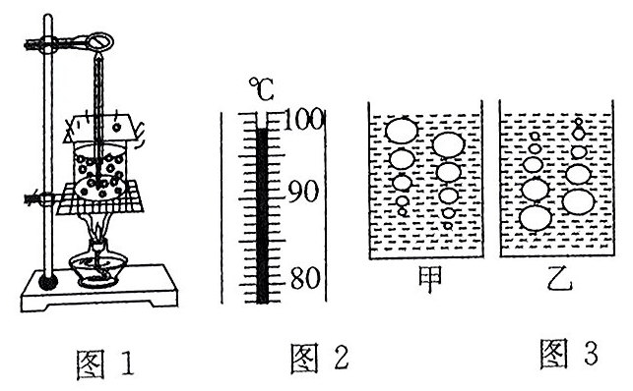
24.小丽选择蜂蜡和海波探究“不同固态物质在熔化过程中温度的变化是否相同”，设计的实验装置如图甲所示。
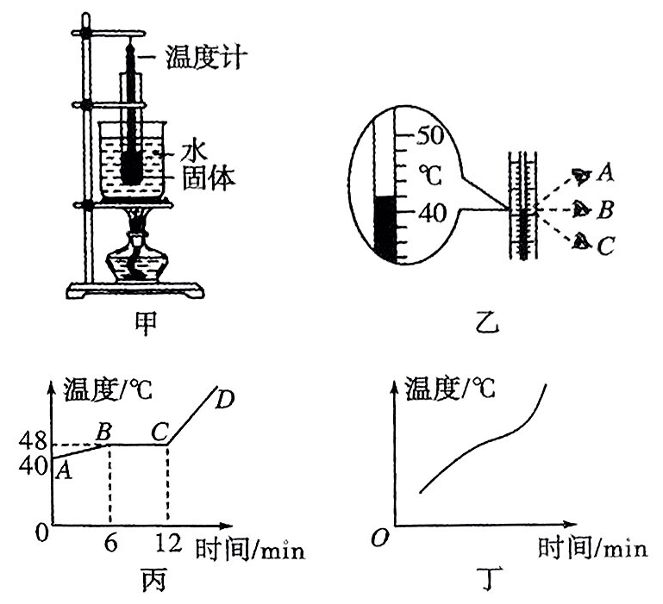
(1)将装有蜂蜡、海波的试管分别放在盛水的烧杯内加热，而不是直接用酒精灯加热，目的是为了使试管内的物质
(2)将温度计正确插入蜂蜡和海波中，观察温度计示数时如图乙所示，其中正确的是 ，此时温度计的示数是 ℃.
(3)图丙是小丽绘制的海波的熔化图像，图中 BC段表示海波的熔化过程，此过程中海波 (选填“吸收”或“放出”)热量，温度 (选填“升高”“降低”或“不变”).第10 min海波处于 (选填“固”“液”或“固液共存”)态.
(4)图丁是小丽绘制的蜂蜡的熔化图像，蜂蜡在熔化过程中温度 (选填“升高”“降低”或“不变”).
25.利用如图甲所示的装置做“探究水沸腾时温度变化的特点”的实验.
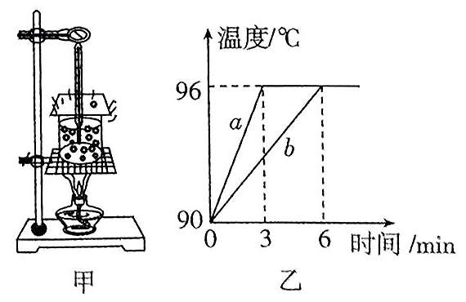
(1)如图甲所示，实验装置的组装顺序应为 (选填“自下而上”或“自上而下”)，在烧杯上放置一个纸板，其目的是 ·
(2)实验前，向烧杯中倒入热水而不是冷水，这样做是为了 .
(3)某小组用相同的装置先后做了两次实验，绘制出如图乙所示的a、b两条图线.由图可知：实验中水的沸点为 ℃；水在沸腾时温度 ；若两次实验所用水的质量分别为m_{a}、m_{b}，则m_{a} (选填“>”“<”或“=”) m_{b}.
(4)撤去酒精灯后，水很快停止沸腾，说明水在沸腾过程中需要持续 .
26.如图所示，小李同学用此装置探究冰熔化过程中的温度变化情况.
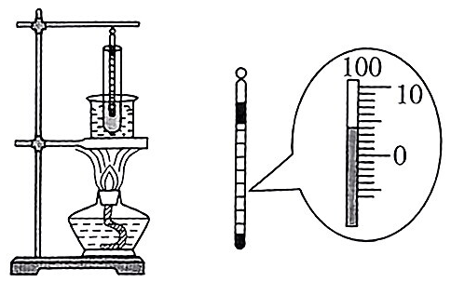
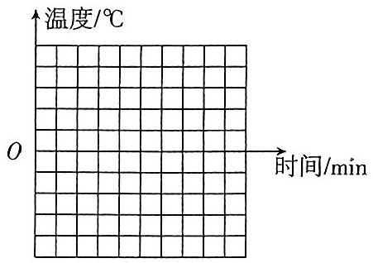
- 他将观察到的温度计示数变化情况记录在表中，请根据表中数据，在下图的坐标纸上画出冰熔化过程中的温度随时间变化的图像.

t/ min | 0 | 1 | 2 | 3 | 4 | 5 | 6 | 7 | 8 | 9
T/℃ | -4 | -3 | -2 | -1 | 0 | 0 | 0 | 1 | 3 | 5

(2)某时刻温度计的读数如图所示，此时的温度是 ℃.
(3)为减小误差，实验过程中宜选用 (选填“较大”或“较小”)的冰块.
(4)如果将冰块换成石蜡碎块做同样的实验，石蜡熔化过程中所得到的温度随时间变化的图像是否与冰的相同? 为什么?
27.在“研究水的沸腾”实验中：
(1)所用的液体温度计是利用液体 的性质制成的.为了完成本次实验，由表格知，应选用测温物质为 的温度计.
测温物质 | 凝固点/℃ | 沸点/℃
水银 | —39 | 257
酒精 | —117 | 78
(2)如图甲所示，刚倒入热水时发现温度计管壁模糊，很难看清示数，主要原因是 ·
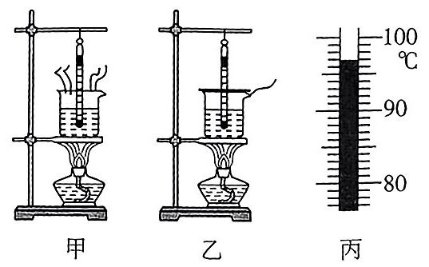
(3)烧杯上方加一纸盖后进行实验，如图乙所示.每隔 1 min记录温度计示数(见下表)，6min 时温度计示数如图丙所示，此时温度为 ℃，直到水沸腾一段时间后停止读数，由表可知水的沸点为 ℃.
实验数据记录表：
时间/ min | 1 | 2 | 3 | 4 | 5 | 6 | 7 | 8 | 9
温度/℃ | 88 | 90 | 92 | 94 | 96 | ? | 98 | 98 | 98
(4)水沸腾后，继续加热，水的温度 (选填“升高”“降低”或“不变”).
(5)实验中不要直接对烧杯进行加热，烧杯下要放置石棉网后再进行加热，这样做的目的是 .
参考答案
专题一
1. A 2. D 3. A 4. D
5.38.5 一定 可以
专题二
6. B 7. D 8. D 9. D 10. B 11. A 12. D 13. B14. B 15. C
16.熔化 吸 17.液化 吸热
18.热胀冷缩 —3 晶体
19.(1)液化
(2)液化放热
(3)再取一个相同的保温杯，在保温杯中倒入与第一个保温杯中质量相同、温度为t₁ 的冷水，然后再倒入100℃的开水直至与第一个保温杯中B处水面相平，摇匀后测出此保温杯中水温t并与t₂ 比较，t₂ 高于t，得出水蒸气液化放热.
专题三
20. B 21. B
22. c b d
23.温度计的玻璃泡接触到烧杯底部了 低于 甲
24.(1)受热均匀 (2)B 42
(3)吸收 不变 固液共存 (4)升高
25.(1)自下而上 减少热量散失，缩短加热时间
(2)减少加热至沸腾的时间
(3)96 不变 < (4)吸热
26.(1)图略
(2)4
(3)较小
(4)不同，因为冰是晶体，有一定的熔点，达到熔点时吸热，但温度保持不变；而石蜡是非晶体，熔化时温度一直上升.
27.(1)热胀冷缩 水银
(2)水蒸气遇到冷的温度计，液化成小水珠附着在温度计的表面上
(3)97 98 (4)不变
(5)使烧杯受热均匀

